NHẬN XÉT CỦA GIẢNG VIÊN HƯỚNG DẪN

…………, ngày ….. tháng …… năm ……
Giáo viên hướng dẫn
(Ký tên và ghi rõ họ tên)

NHẬN XÉT CỦA THÀNH VIÊN HỘI ĐỒNG

……….., ngày ….. tháng …… năm ……
Thành viên hội đồng
(Ký tên và ghi rõ họ tên)

LỜI CẢM ƠN
Tôi xin bày tỏ lòng biết ơn sâu sắc nhất đến những cá nhân và tập thể đã hỗ trợ, tạo điều kiện thuận lợi để tôi có thể hoàn thành Môn học ASP.NET, đề tài: "Xây dựng website chia sẻ công thức nấu ăn".
Trường Đại học Trà Vinh: Tôi xin gửi lời cảm ơn chân thành đến Ban Giám hiệu cùng toàn thể Quý Thầy, Cô của Trường Đại học Trà Vinh đã tạo môi trường học tập chất lượng, cung cấp những kiến thức nền tảng vững chắc, là tiền đề quan trọng giúp tôi thực hiện đồ án này.
Người Hướng Dẫn: Tôi xin gửi lời cảm ơn đặc biệt đến TS. Đoàn Phước Miền. Thầy không chỉ là người hướng dẫn tận tình, mà còn trực tiếp truyền đạt những kinh nghiệm thực tiễn quý báu, định hướng giải quyết các vấn đề kỹ thuật phức tạp, tạo mọi điều kiện thuận lợi để đồ án của tôi được hoàn thành một cách tốt nhất.
Đồng nghiệp, Anh/Chị và Bạn bè: Tôi cũng xin cảm ơn những người bạn, anh, chị đã cùng tôi làm việc và hỗ trợ trong suốt quá trình phát triển đồ án. Những đóng góp ý kiến, sự chia sẻ và động viên là nguồn động lực to lớn giúp tôi vượt qua khó khăn.
Dù đã cố gắng hết sức, nhưng do giới hạn về kinh nghiệm và thời gian, đồ án này chắc chắn không tránh khỏi những thiếu sót. Tôi kính mong nhận được những ý kiến đóng góp quý báu từ Quý Thầy, Cô để tôi có thể khắc phục, học hỏi và tiếp tục hoàn thiện hơn nữa trong hành trình học tập và phát triển sự nghiệp.
Xin chân thành cảm ơn!

Sinh viên ký và ghi rõ họ và tên

MỤC LỤC
CHƯƠNG 1: MỞ ĐẦU 1
1.1. Lý do chọn đề tài 1
1.2. Mục tiêu nghiên cứu 1
1.3. Đối tượng và phạm vi nghiên cứu 2
1.4. Phương pháp nghiên cứu 3
1.5. Bố cục đề tài 3
CHƯƠNG 2: NGHIÊN CỨU LÝ THUYẾT 5
2.1. Giới thiệu về C# 5
2.2. ASP.NET 5
2.3. Cascading Style Sheets (CSS) 8
2.4. JavaScript 8
2.5. HTML 8
2.6. jQuery 8
2.7. Bootstrap 9
2.8. Mô hình MVC 9
CHƯƠNG 3: HIỆN THỰC HÓA NGHIÊN CỨU 13
3.1. Giới thiệu 13
3.2. Mục tiêu 13
3.3. Yêu cầu chức năng 13
3.4. Yêu cầu phi chức năng 13
3.5. Kế hoạch thực hiện 14
3.6. Cài đặt các công cụ cần thiết để thực thi 14
3.7. Phân cấp chức năng trang người dùng 14
3.8. Phân cấp chức năng trang quản trị 15
3.9. Quyền hạn trong hệ thống 15
3.10. Thiết kế thực thể dữ liệu 15
3.11. Lược đồ Use Case tổng quát 18
3.12. Lược đồ Use Case Người dùng 20
3.13. Lược đồ Use Case Quản trị viên (Admin) 20
CHƯƠNG 4: KẾT QUẢ NGHIÊN CỨU 22
4.1. Thiết kế giao diện trang người dùng 22
4.2. Thiết kế giao diện trang quản trị 26
CHƯƠNG 5: LUẬN VÀ HƯỚNG PHÁT TRIỂN 28
5.1. Kết luận 28
5.2. Hạn chế của Đồ án 29
5.3. Hướng phát triển 30
TÀI LIỆU THAM KHẢO 32
LINK GITHUB 32

DANH MỤC HÌNH ẢNH
Hình 1: Mô hình Mô hình tương tác giữa các ngôn ngữ lập trình 5
Hình 2: Mô hình 3 lớp MVC của ASP.NET MVC 12
Hình 3: Lược đồ cơ sở dữ liệu 17
Hình 4: Lược đồ Cơ sở dữ liệu 18
Hình 5: Lược đồ Use Case tổng quát 19
Hình 6: Lược đồ Use Case Người dùng 20
Hình 7: Lược đồ Use Case Quản trị viên (Admin) 21
Hình 8: Giao diện Người dùng 22
Hình 9: Trang chủ website Chia sẻ Công thức nấu ăn 23
Hình 10: Chi Tiết Công Thức 24
Hình 11: Chi Tiết Công Thức 24
Hình 12: Hộp tìm kiếm 25
Hình 13: Lọc tìm kiếm 25
Hình 14: Lọc tìm kiếm 26
Hình 15: Đăng nhập Quản trị 26
Hình 16: Giao diện trang Quản trị 27
Hình 17: Giao diện trang chủ 27

DANH MỤC BẢNG BIỂU
Bảng 1: Các Control của ASP.NET 8
Bảng 2: Thực thể dữ liệu 17

TÓM TẮT ĐỀ TÀI
Đề tài “Xây dựng website chia sẻ công thức nấu ăn” nhằm tạo ra một nền tảng trực tuyến giúp người dùng dễ dàng tìm kiếm, chia sẻ và quản lý các công thức nấu ăn một cách thuận tiện và hiệu quả. Website tổng hợp nhiều công thức thuộc các chủ đề phổ biến như món chính, món tráng miệng, đồ ăn sáng, đồ uống,… đồng thời cập nhật danh sách các công thức nổi bật, được yêu thích theo xu hướng người dùng. Người dùng có thể xem chi tiết công thức, lưu công thức yêu thích.
Trong quá trình thực hiện, đề tài tập trung nghiên cứu mô hình hoạt động của các website chia sẻ ẩm thực hiện nay, khảo sát nhu cầu thực tế của người dùng và lựa chọn giải pháp xây dựng hệ thống dựa trên nền tảng ASP.NET MVC kết hợp SQL Server để quản lý và lưu trữ dữ liệu. Hệ thống hỗ trợ các chức năng quản lý tài khoản, đăng tải, chỉnh sửa và xóa công thức, quản lý nguyên liệu, các bước nấu ăn, hình ảnh minh họa.
Kết quả triển khai cho thấy website hoạt động ổn định, giao diện thân thiện, dễ sử dụng, khả năng xử lý dữ liệu nhanh và đáp ứng các yêu cầu cơ bản về bảo mật. Đề tài không chỉ cung cấp một công cụ hữu ích cho việc chia sẻ và học hỏi kinh nghiệm nấu ăn mà còn thể hiện khả năng ứng dụng công nghệ ASP.NET trong việc xây dựng các hệ thống website hiện đại, có khả năng mở rộng và phù hợp với xu hướng phát triển công nghệ hiện nay.

- MỞ ĐẦU
  - Lý do chọn đề tài
Trong bối cảnh kỷ nguyên số phát triển mạnh mẽ, Internet đã trở thành nguồn thông tin chính cho mọi hoạt động đời sống, bao gồm cả lĩnh vực ẩm thực.
Nhu cầu thông tin: Người dùng ngày càng có nhu cầu tìm kiếm, học hỏi và chia sẻ các công thức nấu ăn một cách tiện lợi, nhanh chóng, không bị giới hạn bởi sách vở truyền thống.
Giá trị cộng đồng: Một nền tảng website chuyên nghiệp không chỉ là nơi lưu trữ công thức mà còn tạo ra một cộng đồng, nơi những người yêu ẩm thực có thể tương tác, trao đổi kinh nghiệm, đánh giá và cải tiến các món ăn.
Việc xây dựng một website ẩm thực có tiềm năng phát triển lớn, đóng vai trò như một kho tri thức số về nấu nướng, dễ dàng được mở rộng và tích hợp các tính năng nâng cao sau này (ví dụ: gợi ý thực đơn, tính toán dinh dưỡng, tích hợp mua sắm nguyên liệu).
Về mặt học thuật: Đề tài này cho phép tôi vận dụng toàn diện các kiến thức đã học về phát triển ứng dụng web, từ việc phân tích nghiệp vụ cụ thể của lĩnh vực ẩm thực, thiết kế cơ sở dữ liệu phức tạp (nguyên liệu, công thức, bước thực hiện), đến việc xây dựng giao diện người dùng thân thiện và tối ưu hóa trải nghiệm.
Xuất phát từ ý tưởng xây dựng một nền tảng số hóa tri thức ẩm thực, và để củng cố các kỹ năng lập trình đã được học, đặc biệt là những gợi ý và định hướng từ Giảng viên TS. Đoàn Phước Miền, tôi đã quyết định chọn và thực hiện Đề tài "Xây dựng website chia sẻ công thức nấu ăn".
Đề tài này là cơ hội lý tưởng để tôi: Thực hành triển khai dự án bằng Framework đã học (ASP.NET Core MVC), qua đó nâng cao năng lực giải quyết vấn đề thực tế. Hiểu rõ quy trình hoàn chỉnh để phát triển và duy trì một hệ thống website động.
  - Mục tiêu nghiên cứu
Mục tiêu của đề tài là xây dựng một hệ thống website Chia sẻ Công thức nấu ăn dựa trên các kiến thức đã học.
Thiết kế giao diện trực quan, dễ sử dụng cho cả người dùng thông thường và quản trị viên, tập trung vào trải nghiệm, xem, tìm kiếm và đóng góp công thức.
Xây dựng các chức năng cơ bản: Phát triển các chức năng chính của một nền tảng chia sẻ công thức, cho phép người dùng tìm kiếm theo tên món ăn, nguyên liệu chính, thể loại, hoặc thời gian nấu.
Tìm hiểu và thực hành với công nghệ ASP.NET: Nắm bắt quy trình phát triển và ứng dụng web với ASP.NET, hiểu cách kết nối và thao tác với cơ sở dữu liệu SLQ Server, cũng như tổ chức và xử lý nghiệp vụ trong môi trường thực tế.
  - Đối tượng và phạm vi nghiên cứu

Đối tượng nghiên cứu
Đối tượng nghiên cứu của đề tài là quy trình xây dựng và phát triển một website chia sẻ công thức nấu ăn sử dụng công nghệ ASP.NET. Cụ thể bao gồm:
- Người tìm kiếm và chia sẻ công thức: Là những người truy cập website để tìm kiếm món ăn, xem hướng dẫn nấu ăn, lưu lại công thức yêu thích, đăng tải công thức mới.
- Nghiên cứu nhu cầu, hành vi sử dụng và trải nghiệm của người dùng để thiết kế giao diện trực quan, dễ thao tác và hỗ trợ tốt quá trình tìm kiếm – theo dõi – chia sẻ công thức.
- Quản trị viên (admin): Là người có quyền quản lý nội dung website, bao gồm duyệt hoặc chỉnh sửa công thức, quản lý danh mục món ăn, nguyên liệu, người dùng và bình luận. Nghiên cứu các tính năng và yêu cầu cần thiết để xây dựng hệ thống quản trị hiệu quả, dễ vận hành và đảm bảo chất lượng nội dung chia sẻ.
- Hệ thống website chia sẻ công thức: Nghiên cứu cách thiết kế và xây dựng các chức năng chính của website như: hiển thị công thức, tìm kiếm món ăn, quản lý và kết nối cơ sở dữ liệu. Tập trung vào kiến trúc phần mềm, giao diện người dùng và tương tác dữ liệu giữa các thành phần.
- Công nghệ ASP.NET và các công cụ hỗ trợ: Nghiên cứu cách sử dụng ASP.NET, ngôn ngữ C#, Bootstrap, HTML/CSS, JavaScript và SQL Server để phát triển website. Khai thác các thư viện, framework và công cụ hỗ trợ nhằm tăng hiệu quả lập trình, tối ưu giao diện, nâng cao bảo mật và đảm bảo hiệu suất hệ thống.
Phạm vi đề tài
Đề tài “Xây dựng website chia sẻ công thức nấu ăn” được thực hiện trong phạm vi nghiên cứu và triển khai giới hạn như sau:
- Tập trung xây dựng các chức năng cơ bản phục vụ việc đăng tải, quản lý và tra cứu các công thức nấu ăn.
Hệ thống chưa phát triển các chức năng nâng cao như đánh giá chuyên sâu, gợi ý thực đơn tự động hay thương mại hóa nội dung.
Ứng dụng hoạt động trên nền tảng website, được xây dựng bằng ASP.NET và sử dụng SQL Server để quản lý dữ liệu.
  - Phương pháp nghiên cứu
    - Nghiên cứu lý thuyết:
Tìm hiểu các mô hình học tập trực tuyến và quy trình vận hành website khóa học làm cơ sở xây dựng hệ thống. Nghiên cứu mô hình hoạt động của các website Chia sẻ công thức nấu ăn và quy trình vận hành hệ thống để làm cơ sở cho việc thiết kế và xây dựng website.
    - Ứng dụng công nghệ:
Áp dụng các công nghệ C#, ASP.NET MVC và SQL Server để thiết kế và phát triển website chia sẻ công thức nấu ăn.
    - Phương pháp triển khai:
Phân tích yêu cầu hệ thống, thiết kế hệ thống bằng UML, xây dựng cơ sở dữ liệu và lập trình phát triển website Chia sẻ công thức nấu ăn theo mô hình MVC.
    - Kiểm thử và đánh giá:
Thực hiện kiểm thử chức năng, đánh giá hiệu quả vận hành, tìm hướng phát triển trong tương lai.
  - Bố cục đề tài
Chương 1. MỞ ĐẦU: Khái quát về lý do chọn đề tài, mục tiêu và phương pháp nghiên cứu.
Chương 2. NGHIÊN CỨU LÝ THUYẾT: Trình bày các vấn đề về cơ sở lý thuyết tìm hiểu được trong tài liệu liên quan.
Chương 3. HIỆN THỰC HÓA NGHIÊN CỨU: Phân tích, xác định các yêu cầu của hệ thống, trình bày các thuật toán sử dụng trong đề tài và các vấn đề tìm hiểu trong quá trình thực hiện đề tài.
Chương 4. KẾT QUẢ NGHIÊN CỨU: Báo báo cáo tổng hợp các kết quả đạt được, ưu điểm nhược điểm và một số hướng phát triển trong tương lai.
Chương 5. KẾT LUẬN VÀ HƯỚNG PHÁT TRIỂN: Đề tài đã xây dựng được website chia sẻ công thức nấu ăn với các chức năng cơ bản như đăng tải, quản lý và tra cứu công thức. Hệ thống được thiết kế rõ ràng, giao diện thân thiện, đáp ứng tốt nhu cầu sử dụng và phù hợp với mục tiêu đã đề ra. Trong thời gian tới, hệ thống có thể được mở rộng cũng như tối ưu giao diện cho thiết bị di động nhằm nâng cao trải nghiệm người dùng.
- NGHIÊN CỨU LÝ THUYẾT
  - Giới thiệu về C#
C# (C Sharp) là một ngôn ngữ lập trình hướng đối tượng và hiện đại, được thiết kế và phát triển bởi đội ngũ kỹ sư của Microsoft vào đầu những năm 2000. Kiến trúc sư trưởng của nó là Anders Hejlsberg.
Các đặc điểm nổi bật của C#:
Hỗ trợ các đặc tính hiện đại: C# cung cấp cơ chế xử lý ngoại lệ, mở rộng dữ liệu và bảo mật mã nguồn, đáp ứng yêu cầu của một ngôn ngữ lập trình hiện đại.
Cấu trúc cú pháp rõ ràng: Các từ khóa trong C# có tính mô tả cao, giúp lập trình viên dễ dàng biểu diễn chức năng của chương trình một cách trực quan.
Hướng đối tượng hoàn toàn: C# hỗ trợ đầy đủ bốn đặc trưng của lập trình hướng đối tượng gồm: tính trừu tượng, tính kế thừa, tính đa hình và tính đóng gói, tương tự như Java.
Tương thích tốt với nền tảng .NET: C# hoạt động chặt chẽ với bộ thư viện .NET Framework, cho phép xây dựng ứng dụng đa dạng từ desktop, web đến mobile.
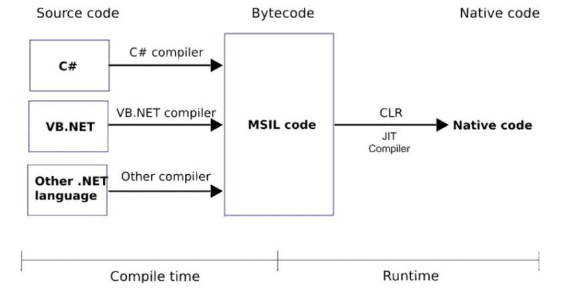
Hình 1: Mô hình Mô hình tương tác giữa các ngôn ngữ lập trình
  - ASP.NET
    - Tổng quan
ASP.NET là một nền tảng phát triển ứng dụng web do Microsoft chính thức giới thiệu lần đầu vào năm 2002. Nền tảng này được xây dựng dựa trên công nghệ Active Server Pages (ASP) trước đó và hoạt động trên môi trường .NET Framework, nhằm khắc phục các hạn chế của ASP cổ điển, đồng thời nâng cao hiệu năng, tính bảo mật và khả năng mở rộng cho các ứng dụng web.
ASP.NET cho phép xây dựng các ứng dụng web động, hỗ trợ xử lý yêu cầu – phản hồi theo giao thức HTTP và hoàn toàn tương thích với kiến trúc client–server. Thông qua các cơ chế như quản lý trạng thái, xác thực người dùng, xử lý session và caching, ASP.NET giúp đơn giản hóa quá trình lập trình và quản lý ứng dụng web, đặc biệt phù hợp với các hệ thống có quy mô từ nhỏ đến lớn.
Một ưu điểm nổi bật của ASP.NET là khả năng hỗ trợ lập trình với nhiều ngôn ngữ khác nhau trong cùng một môi trường phát triển. Trong đó, các ngôn ngữ được sử dụng phổ biến nhất bao gồm C#, VB.NET và J#. Điều này mang lại sự linh hoạt cho lập trình viên trong việc lựa chọn ngôn ngữ phù hợp với yêu cầu và kinh nghiệm cá nhân.
Kiến trúc của .NET Framework – nền tảng cốt lõi hỗ trợ ASP.NET – bao gồm ba thành phần chính:
Library (Thư viện lớp): Cung cấp một hệ thống thư viện phong phú với nhiều lớp và không gian tên, hỗ trợ việc phát triển ứng dụng như xử lý dữ liệu, giao tiếp mạng, bảo mật, giao diện người dùng và truy cập cơ sở dữ liệu.
Language (Ngôn ngữ lập trình): Cho phép nhiều ngôn ngữ khác nhau cùng chạy trên một môi trường thống nhất, giúp các ngôn ngữ này có thể tương tác và sử dụng chung các thư viện của .NET Framework.
Common Language Runtime (CLR): Là môi trường thực thi của .NET, có nhiệm vụ quản lý bộ nhớ, kiểm soát luồng thực thi, xử lý ngoại lệ, đảm bảo an toàn kiểu dữ liệu và cung cấp cơ chế thu gom rác tự động (Garbage Collection), từ đó nâng cao độ ổn định và hiệu năng của ứng dụng.
Nhờ những đặc điểm trên, ASP.NET được sử dụng rộng rãi trong việc xây dựng các website và hệ thống ứng dụng web chuyên nghiệp.
    - Lịch sử phát triển:
- 2009: Microsoft công bố ASP.NET MVC tại hội nghị MIX, phiên bản 1.0 ra mắt giữa năm.
- 2010: ASP.NET MVC 2 cải tiến khả năng validation, hỗ trợ khuôn mẫu dữ liệu (Data Annotations) và area.
- 2011: ASP.NET MVC 3 giới thiệu Razor View Engine, hỗ trợ dependency injection và filters nâng cao.
- 2012: ASP.NET MVC 4 bổ sung Web API, hỗ trợ phát triển RESTful services và cải thiện mobile templates.
- 2013: ASP.NET MVC 5 tích hợp tính năng ASP.NET Identity, attribute routing và nâng cấp Bootstrap mặc định.
- 2016: ASP.NET Core MVC trong .NET Core 1.0 ra mắt, phát triển đa nền tảng, hiệu năng cao, modular hóa gói NuGet.
- Hiện tại: ASP.NET Core MVC tiếp tục được cập nhật song song với .NET 5/6/7/8, tối ưu hiệu năng và hỗ trợ minimal APIs.
    - Các Control của ASP.NET
Nhóm | Tên Control | Chức năng
Control nhập liệu | TextBox, Button, CheckBox, RadioButton, DropDownList, ListBox | Cho phép người dùng nhập hoặc chọn dữ liệu.
Control hiển thị | Label, Image, HyperLink, Literal | Hiển thị nội dung văn bản, hình ảnh, liên kết.
Container Controls | Panel, PlaceHolder, MultiView | Dùng để nhóm và bố trí các control khác.
Control dữ liệu (Data Controls) | GridView, DataList, Repeater, FormView, DetailsView | Hiển thị và thao tác với dữ liệu từ cơ sở dữ liệu.
Control điều hướng | Menu, TreeView, SiteMapPath | Giúp người dùng di chuyển giữa các trang.
Login Controls | Login, LoginView, LoginStatus, CreateUserWizard | Dùng để xác thực người dùng và quản lý phiên đăng nhập.
Bảng 1: Các Control của ASP.NET
  - Cascading Style Sheets (CSS)
Cascading Style Sheets (CSS) là một công nghệ quan trọng trong phát triển web, chịu trách nhiệm chính trong việc định dạng, trình bày và tạo kiểu cho các tài liệu HTML. Trong quá trình xây dựng website chia sẻ công thức nấu ăn bằng ASP.NET, CSS đóng vai trò quyết định trong việc tạo giao diện trực quan, sinh động, giúp người dùng dễ dàng thao tác, tra cứu và tương tác.
  - JavaScript
JavaScript (JS) là một ngôn ngữ lập trình kịch bản (Scripting Language) thiết yếu và phổ biến nhất trong phát triển web hiện đại. Nó được sử dụng chủ yếu để thêm tương tác động (dynamic interactions) và các chức năng phức tạp vào các trang web, hoạt động chủ yếu ở phía Client-Side (trình duyệt của người dùng).
Trong đồ án "Xây dựng website chia sẻ công thức nấu ăn", JavaScript đóng vai trò quan trọng trong việc cải thiện đáng kể trải nghiệm người dùng (UX)
  - HTML
HyperText Markup Language (HTML) được mệnh danh là xương sống (the backbone) của mọi trang web. Vai trò cốt lõi của HTML là tạo cấu trúc nội dung và định nghĩa các phần tử (elements) trên một trang web. Mọi thứ người dùng thấy, từ tiêu đề, đoạn văn, hình ảnh, liên kết, cho đến các trường nhập liệu, đều được xác định và tổ chức bằng mã HTML. Nói cách khác, HTML cung cấp khung sườn logic để CSS và JavaScript có thể hoạt động hiệu quả.
  - jQuery
jQuery là một thư viện JavaScript (JavaScript Library) nổi tiếng và được sử dụng rộng rãi, nổi bật với đặc tính nhanh, nhỏ gọn, và giàu tính năng. Mục đích cốt lõi của jQuery là "Viết ít hơn, làm nhiều hơn" ("Write Less, Do More"), bằng cách đơn giản hóa những thao tác phức tạp trong JavaScript thuần túy, đặc biệt là việc xử lý các khác biệt về mã giữa các trình duyệt.
jQuery cung cấp một bộ cú pháp dễ đọc, trực quan, cho phép các nhà phát triển giải quyết các tác vụ Front-end thường gặp một cách hiệu quả.
Tương tác AJAX (Asynchronous JavaScript and XML): Đây là một trong những tính năng mạnh mẽ nhất của jQuery. Nó đơn giản hóa việc thực hiện các lệnh gọi không đồng bộ (Asynchronous Calls) đến máy chủ. Trong đồ án "Xây dựng website chia sẻ công thức nấu ăn", jQuery AJAX sẽ được sử dụng để tải các công thức, mang lại trải nghiệm nhanh chóng và hiện đại.
  - Bootstrap
Bootstrap 5 là một framework CSS, JavaScript và HTML mã nguồn mở và phổ biến nhất trên thế giới, được thiết kế để phát triển các dự án responsive (đáp ứng) và ưu tiên thiết bị di động (mobile-first) một cách nhanh chóng và hiệu quả. Việc sử dụng Bootstrap giúp giải quyết bài toán lớn nhất của phát triển web hiện đại: đảm bảo giao diện hiển thị chính xác và đẹp mắt trên mọi kích thước màn hình, từ điện thoại thông minh, máy tính bảng đến máy tính để bàn.
Bootstrap 5 cung cấp một bộ công cụ toàn diện giúp tiết kiệm đáng kể thời gian thiết kế và lập trình
  - Mô hình MVC
    - Khái niệm
MVC là viết tắt của Model - View - Controller, là một mô hình kiến trúc phần mềm được sử dụng phổ biến trong phát triển ứng dụng web. Mô hình này giúp phân tách rõ ràng các thành phần của ứng dụng, từ đó tăng tính tổ chức, dễ bảo trì và dễ mở rộng.
Cụ thể, mô hình MVC bao gồm ba thành phần chính:
Model (M) – Tầng dữ liệu và xử lý nghiệp vụ
- Đại diện cho dữ liệu và logic nghiệp vụ của ứng dụng.
- Là nơi xử lý các thao tác với cơ sở dữ liệu như: truy vấn, thêm, sửa, xóa dữ liệu.
- Model không phụ thuộc vào giao diện hay cách hiển thị dữ liệu.
View (V) – Tầng giao diện người dùng
- Là phần hiển thị thông tin ra cho người dùng.
- View nhận dữ liệu từ Controller và trình bày dưới dạng HTML, CSS, có thể kèm - JavaScript để tạo giao diện thân thiện, trực quan.
- View không xử lý logic nghiệp vụ.
Controller (C) – Tầng điều khiển
- Là trung gian giữa Model và View.
- Nhận yêu cầu từ người dùng (thông qua URL, nút nhấn, v.v.), xử lý yêu cầu đó, tương tác với Model để lấy dữ liệu, sau đó chuyển dữ liệu đến View để hiển thị.
    - Các thành phần
Ba thành phần chính của mô hình MVC bao gồm:
Model (M) – Mô hình dữ liệu
- Chức năng chính: Đại diện cho dữ liệu và logic nghiệp vụ của ứng dụng.
- Nhiệm vụ:
+ Quản lý dữ liệu, trạng thái của ứng dụng.
+ Tương tác với cơ sở dữ liệu (CRUD: Create, Read, Update, Delete).
+ Cung cấp dữ liệu cho View thông qua Controller.
Controller (C) – Bộ điều khiển
- Chức năng chính: Là trung gian giữa Model và View. Nhận đầu vào từ người dùng và xử lý logic.
- Nhiệm vụ:
+ Nhận yêu cầu từ người dùng (qua giao diện – View).
+ Gọi đến các phương thức của Model để xử lý dữ liệu.
+ Chọn View phù hợp để hiển thị kết quả.
View (V) – Giao diện hiển thị
- Chức năng chính: Hiển thị thông tin cho người dùng (UI – User Interface).
- Nhiệm vụ:
+ Nhận dữ liệu từ Controller/Model và trình bày ra màn hình.
    - Lịch sử phát triển
MVC (Model – View – Controller) có một lịch sử phát triển khá lâu dài, bắt nguồn từ những năm 1970 bởi Trygve Reenskaug, là một nhà nghiên cứu tại Xerox PARC – một trong những trung tâm công nghệ tiên phong lúc bấy giờ. Ông phát triển mô hình MVC trong quá trình làm việc với ngôn ngữ Smalltalk để hỗ trợ phát triển giao diện người dùng (GUI) một cách rõ ràng, có tổ chức.
Giai đoạn phát triển ban đầu (1980s), MVC được tích hợp sâu vào các môi trường phát triển dựa trên Smalltalk-80.
Lúc này mô hình chủ yếu được dùng trong ứng dụng desktop GUI, chưa được phổ biến rộng rãi ra ngoài cộng đồng nghiên cứu.
Áp dụng vào Web & mở rộng (1990s – 2000s). Khi ứng dụng web phát triển mạnh (HTML, HTTP, trình duyệt...), nhu cầu tổ chức mã nguồn rõ ràng ngày càng cấp thiết.
    - Luồng xử lý trong MVC
Luồng xử lý thể hiện cách dữ liệu và sự kiện di chuyển giữa các thành phần trong hệ thống. Dưới đây là mô tả tuần tự các bước khi người dùng tương tác với hệ thống:
- Người dùng tương tác với hệ thống (qua View)
Ví dụ: Người dùng nhấn nút "Đăng nhập", điền form, chọn menu...
Người dùng gửi Request (yêu cầu) đến Controller.
- Controller xử lý logic & tương tác với Model
Controller tiếp nhận yêu cầu từ View và quyết định nên làm gì:
Kiểm tra dữ liệu đầu vào.
Gọi các phương thức tương ứng từ Model để xử lý dữ liệu.
- Model thao tác dữ liệu
Model chịu trách nhiệm:
Tương tác với cơ sở dữ liệu.
Xử lý nghiệp vụ, tính toán, kiểm tra logic...
Sau khi hoàn thành, Model trả dữ liệu/ trạng thái cho Controller.
- Controller nhận kết quả và chọn View phù hợp
Dựa trên kết quả xử lý từ Model, Controller quyết định:
+ Hiển thị View thành công hay thất bại.
+ Truyền dữ liệu cần thiết cho View để hiển thị.
+ View hiển thị dữ liệu cho người dùng
+ View nhận dữ liệu từ Controller và hiển thị ra giao diện người dùng.
+ Người dùng lại tiếp tục tương tác, bắt đầu vòng lặp mới.

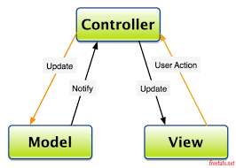
Hình 2: Mô hình 3 lớp MVC của ASP.NET MVC
- HIỆN THỰC HÓA NGHIÊN CỨU
  - Giới thiệu
Dự án được triển khai bằng ASP.NET Core 6.0 MVC, sử dụng Entity Framework Core 6.0 để giao tiếp với SQL Server. Mã nguồn được tổ chức theo kiến trúc MVC, và sử dụng Areas để tách biệt logic cho phần Admin.
  - Mục tiêu
Xây dựng một website Chia sẻ Công thức nấu ăn, với giao diện trực quan, dễ sử dụng cho cả người dùng và quản trị viên.
  - Yêu cầu chức năng
    - Chức năng Người dùng:
- Xem danh sách công thức, chi tiết công thức (bao gồm nguyên liệu và các bước).
- Tìm kiếm công thức theo tên hoặc từ khóa.
- Lọc công thức theo danh mục món ăn.
    - Chức năng Quản trị:
- Quản lý Công thức: Thêm, Sửa, Xóa (CRUD) công thức, upload hình ảnh.
- Quản lý Bước nấu: Thêm, Sửa, Xóa các bước thực hiện cho từng công thức.
- Quản lý Nguyên liệu: Thêm, Sửa, Xóa nguyên liệu (tên, số lượng, đơn vị).
- Quản lý Loại Nguyên liệu: Thêm, Sửa, Xóa loại nguyên liệu.
- Xác thực: Đăng nhập/Đăng xuất và bảo vệ trang Admin.
  - Yêu cầu phi chức năng
Hiệu suất: Tốc độ tải trang nhanh, tối ưu truy vấn database (sử dụng EF Core).
Bảo mật: Bảo vệ mật khẩu bằng hashing, chống tấn công CSRF, bảo mật truy cập bằng phân quyền (Authorization).
Khả năng sử dụng: Giao diện Responsive (sử dụng Bootstrap 5) và thân thiện người dùng.
Khả năng mở rộng: Áp dụng Design Patterns (Repository, DI) để dễ dàng thêm tính năng.
  - Kế hoạch thực hiện
Giai đoạn 1 (Thiết kế): Phân tích yêu cầu, thiết kế Database ERD, thiết kế giao diện Mockup.
Giai đoạn 2 (Backend Core): Thiết lập ASP.NET Core project, cấu hình EF Core, tạo các Entity Models và Database Context. Xây dựng Repository Pattern và Dependency Injection.
Giai đoạn 3 (Admin Area): Xây dựng hệ thống Authentication/Authorization cho Admin. Triển khai các Controller và View cho các chức năng CRUD (Quản lý Công thức, Nguyên liệu, v.v.).
Giai đoạn 4 (Customer Area): Xây dựng các Controller và View cho chức năng Xem, Tìm kiếm, Lọc, và Chi tiết công thức.
Giai đoạn 5 (Hoàn thiện): Tích hợp phân trang (X.PagedList), tối ưu giao diện (Custom CSS, Animations), kiểm thử và sửa lỗi.
  - Cài đặt các công cụ cần thiết để thực thi
Các công cụ cần thiết để thực thi:
- Visual Studio 2022 là công cụ Môi trường Phát triển Tích hợp (IDE) hàng đầu của Microsoft, được thiết kế để xây dựng các ứng dụng trên nhiều nền tảng, bao gồm Windows, web, di động và đám mây..
- SQL Server để lưu trữ, cập nhật và truy xuất dữ liệu.
- SQL Server Management Studio cung cấp một môi trường tích hợp (IDE) giao diện đồ họa để truy cập, cấu hình, quản lý, quản trị và phát triển tất cả các thành phần của SQL Server và các cơ sở dữ liệu liên quan…
  - Phân cấp chức năng trang người dùng
Trang chủ
- Xem Danh sách Công thức
- Tìm kiếm Công thức
- Lọc theo Danh mục
- Xem Chi tiết Công thức
Tài khoản
- Đăng nhập Quản trị (Chuyển hướng)
  - Phân cấp chức năng trang quản trị
Đăng nhập Admin
Dashboard
Quản lý Công thức
- Thêm/ Xóa/ Sửa Công thức
- Quản lý Bước nấu
- Thêm/ Xóa/ Sửa Bước nấu
Quản lý Nguyên liệu
- Thêm/ Xóa/ Sửa Nguyên liệu
- Quản lý Loại nguyên liệu
- Thêm/ Xóa/ Sửa Loại nguyên liệu
  - Quyền hạn trong hệ thống
Customer: Xem, Tìm kiếm, Lọc công thức.
Admin: Đăng nhập/Đăng xuất. Quản lý toàn bộ nội dung (CRUD các bảng dữ liệu: Công thức, Bước nấu, Nguyên liệu, Loại món ăn, Loại nguyên liệu).
  - Thiết kế thực thể dữ liệu
Tên Bảng | Vai trò | Khóa chính (PK) | Khóa ngoại (FK)
CONGTHUC | Chứa thông tin món ăn | MaCongThuc
CACBUOCNAU | Các bước thực hiện | MaBuoc | MaCongThuc
NGUYENLIEU | Chi tiết nguyên liệu | MaNguyenLieu | MaLoai (từ LOAINGUYENLIEU)
LOAINGUYENLIEU | Phân loại nguyên liệu | MaLoai
LOAIMONAN | Phân loại món ăn | MaLoaiMonAn
CONGTHUC_LOAIMONAN | Quan hệ N:N giữa Công thức và Loại Món | MaCongThuc, MaLoaiMonAn | MaCongThuc, MaLoaiMonAn
CONGTHUC_NGUYENLIEU | Quan hệ N:N giữa Công thức và Nguyên liệu | MaCongThuc, MaNguyenLieu | MaCongThuc, MaNguyenLieu
TaiKhoan | Tài khoản Admin | MaTaiKhoan
Bảng 2: Thực thể dữ liệu
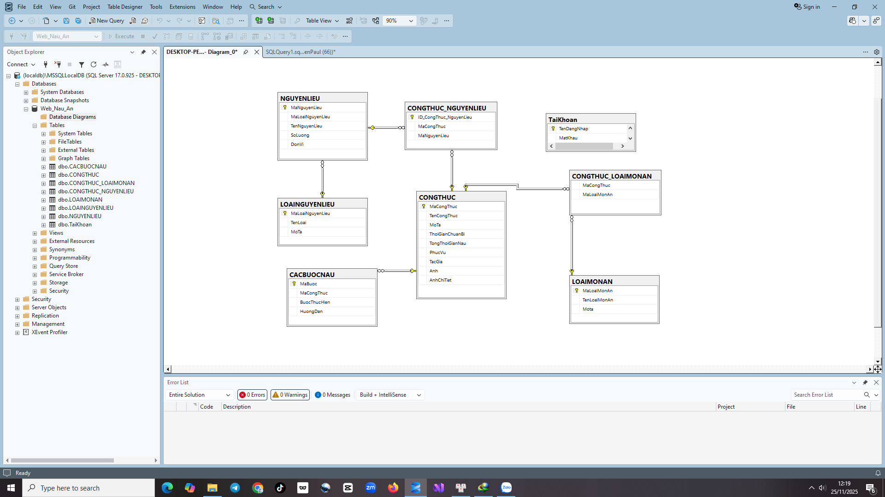
Hình 3: Lược đồ cơ sở dữ liệu
2.11 Lược đồ Cơ sở dữ liệu

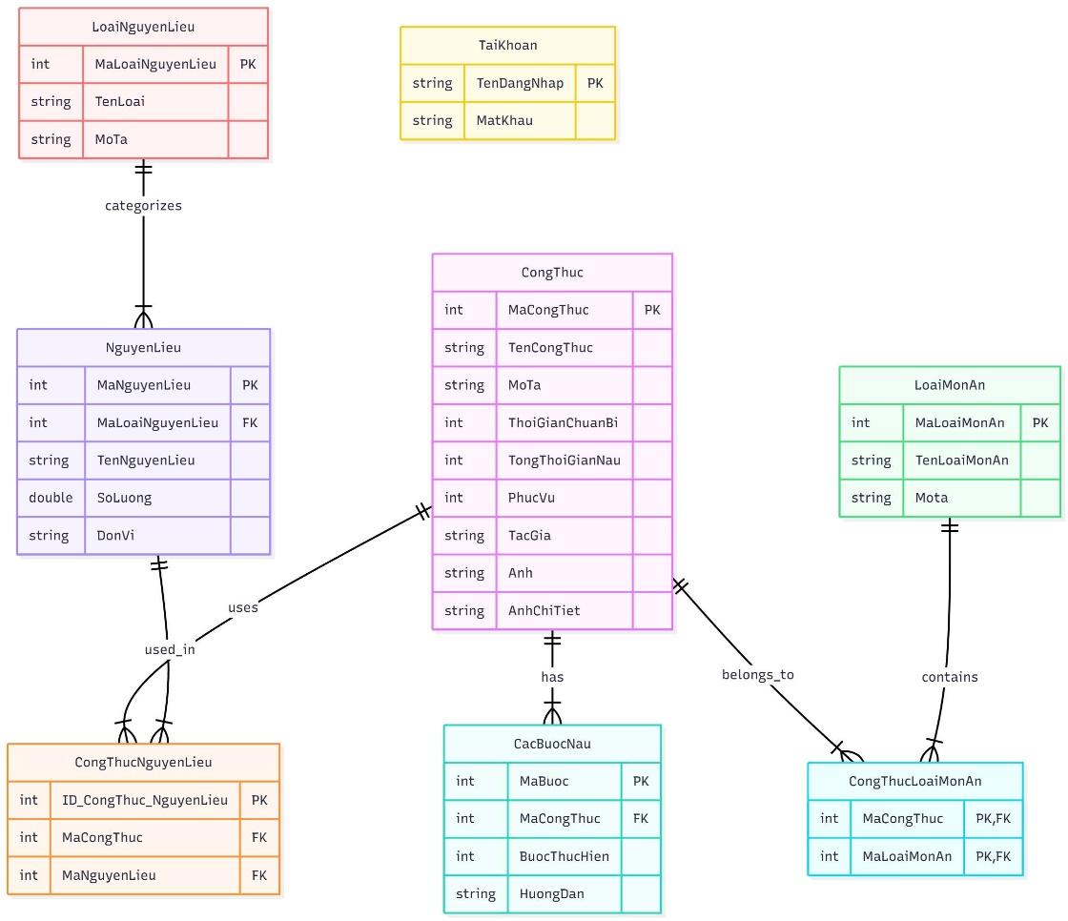
Hình 4: Lược đồ Cơ sở dữ liệu
  - Lược đồ Use Case tổng quát

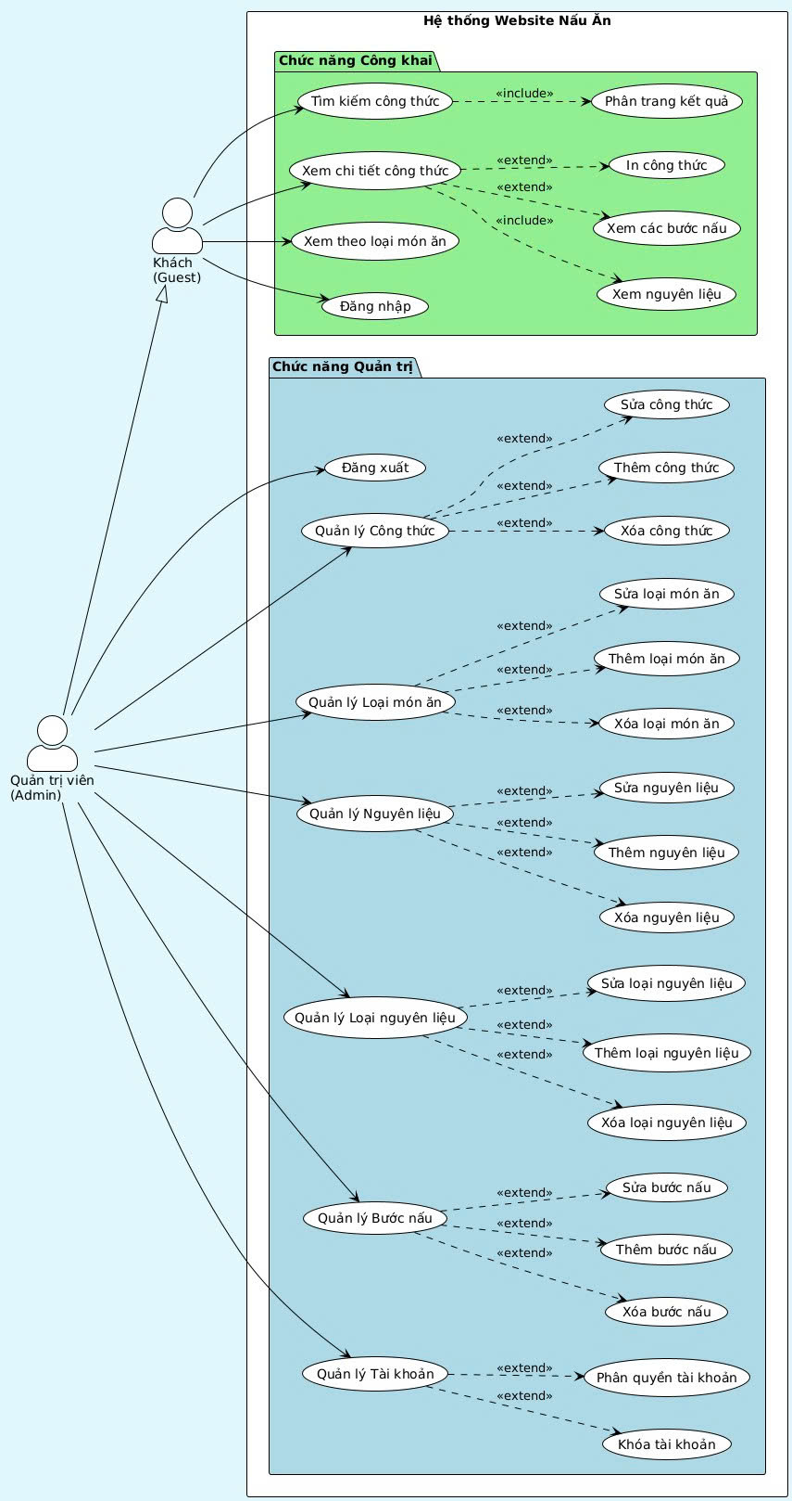
Hình 5: Lược đồ Use Case tổng quát

  - Lược đồ Use Case Người dùng
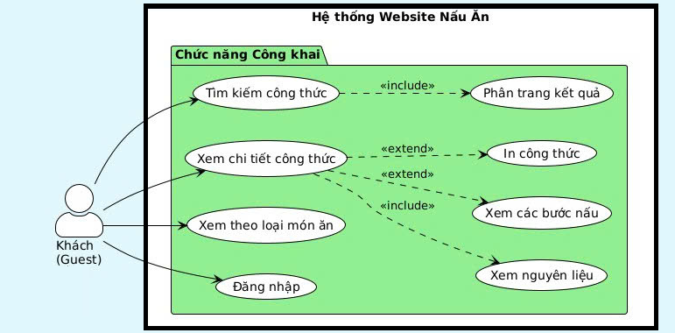
Hình 6: Lược đồ Use Case Người dùng
  - Lược đồ Use Case Quản trị viên (Admin)

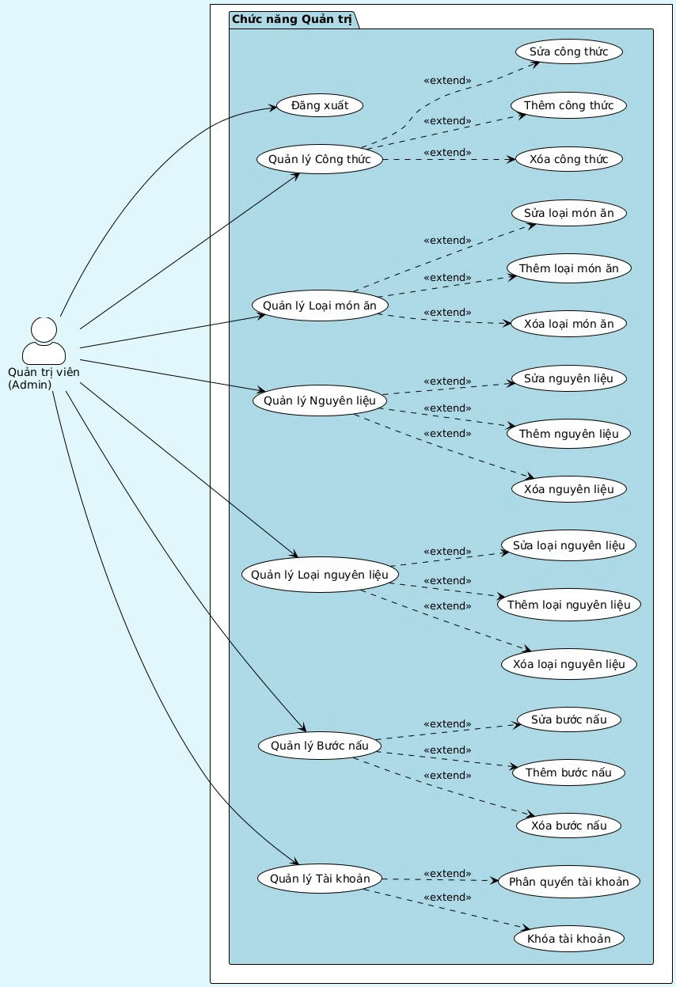
Hình 7: Lược đồ Use Case Quản trị viên (Admin)
- KẾT QUẢ NGHIÊN CỨU
  - Thiết kế giao diện trang người dùng
Giao diện trang người dùng được xây dựng theo phong cách hiện đại, sử dụng Bootstrap 5 và các hiệu ứng Custom CSS độc đáo.
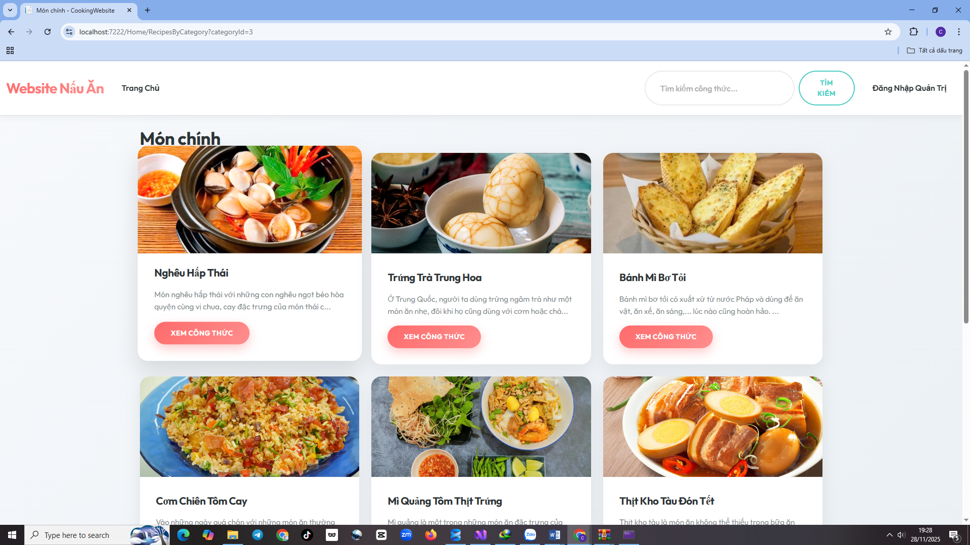
Hình 8: Giao diện Người dùng
    - Trang Chủ
Hero Section: Thu hút với gradient và animation (tạo ấn tượng ngay khi truy cập).
Danh sách Công thức: Sử dụng Grid layout responsive và Card design hiện đại với hiệu ứng hover tinh tế.
Sidebar Danh mục: Sticky sidebar giúp người dùng dễ dàng chuyển đổi giữa các danh mục.
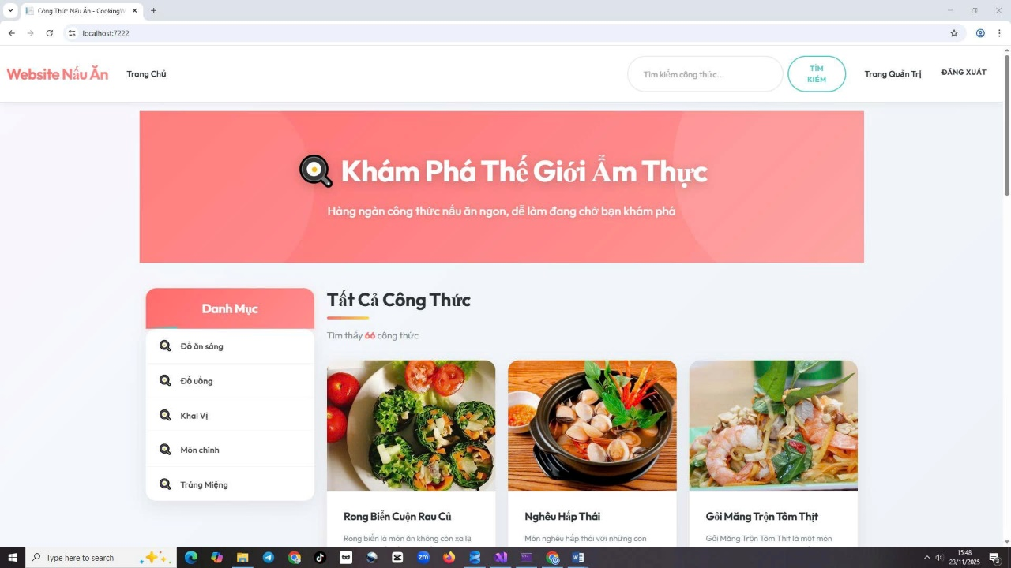
Hình 9: Trang chủ website Chia sẻ Công thức nấu ăn
    - Chi Tiết Công Thức
Giao diện 2 cột responsive cung cấp đầy đủ thông tin một cách trực quan. * Thông tin tổng quan: Tên món, mô tả, thời gian chuẩn bị/nấu, số khẩu phần, tác giả (có icon minh họa).
Nguyên liệu: Danh sách chi tiết nguyên liệu, số lượng, đơn vị, và có badge màu sắc để phân loại nguyên liệu.
Các bước nấu: Được trình bày rõ ràng dưới dạng Card design, có số thứ tự gradient tự động để hướng dẫn người dùng từng bước.
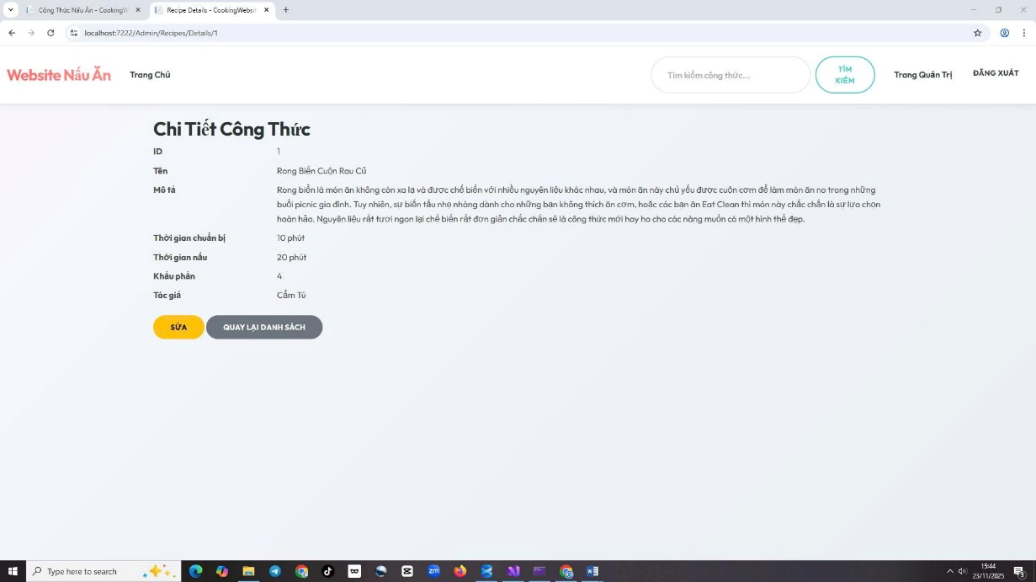
Hình 10: Chi Tiết Công Thức
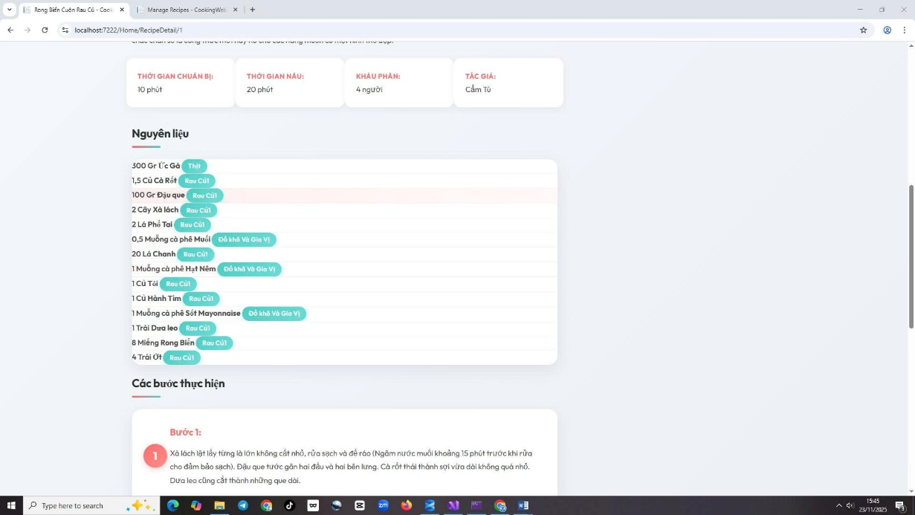
Hình 11: Chi Tiết Công Thức
    - Tìm kiếm và Lọc
Hộp tìm kiếm trực quan.
Kết quả tìm kiếm và lọc đều tích hợp phân trang để xử lý lượng dữ liệu lớn.
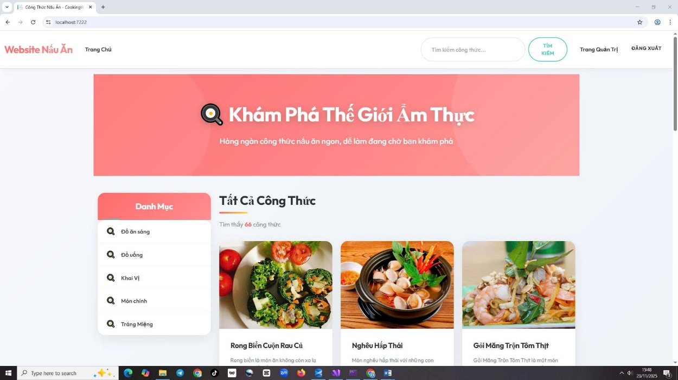
Hình 12: Hộp tìm kiếm
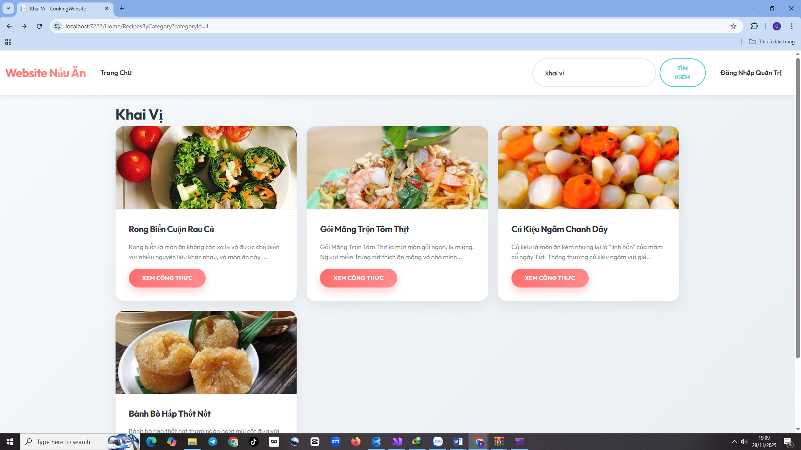
Hình 13: Lọc tìm kiếm

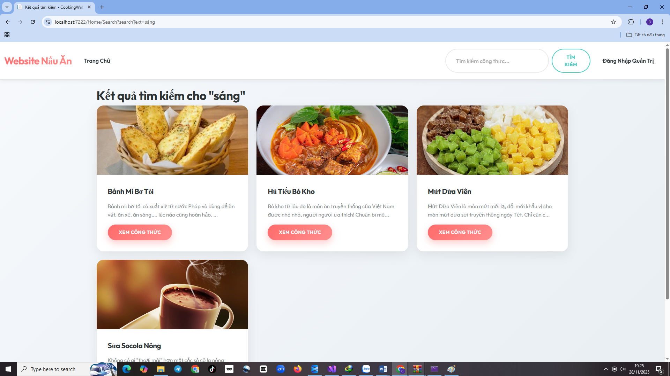
Hình 14: Lọc tìm kiếm
  - Thiết kế giao diện trang quản trị
Trang quản trị (Admin Area) được thiết kế tập trung vào tính hiệu quả và dễ sử dụng cho các nghiệp vụ quản lý dữ liệu.
Dashboard: Tổng quan các thông số hệ thống.
CRUD Forms: Các trang Thêm/Sửa/Xóa được thiết kế rõ ràng, dễ thao tác, có tích hợp form validation và upload hình ảnh.
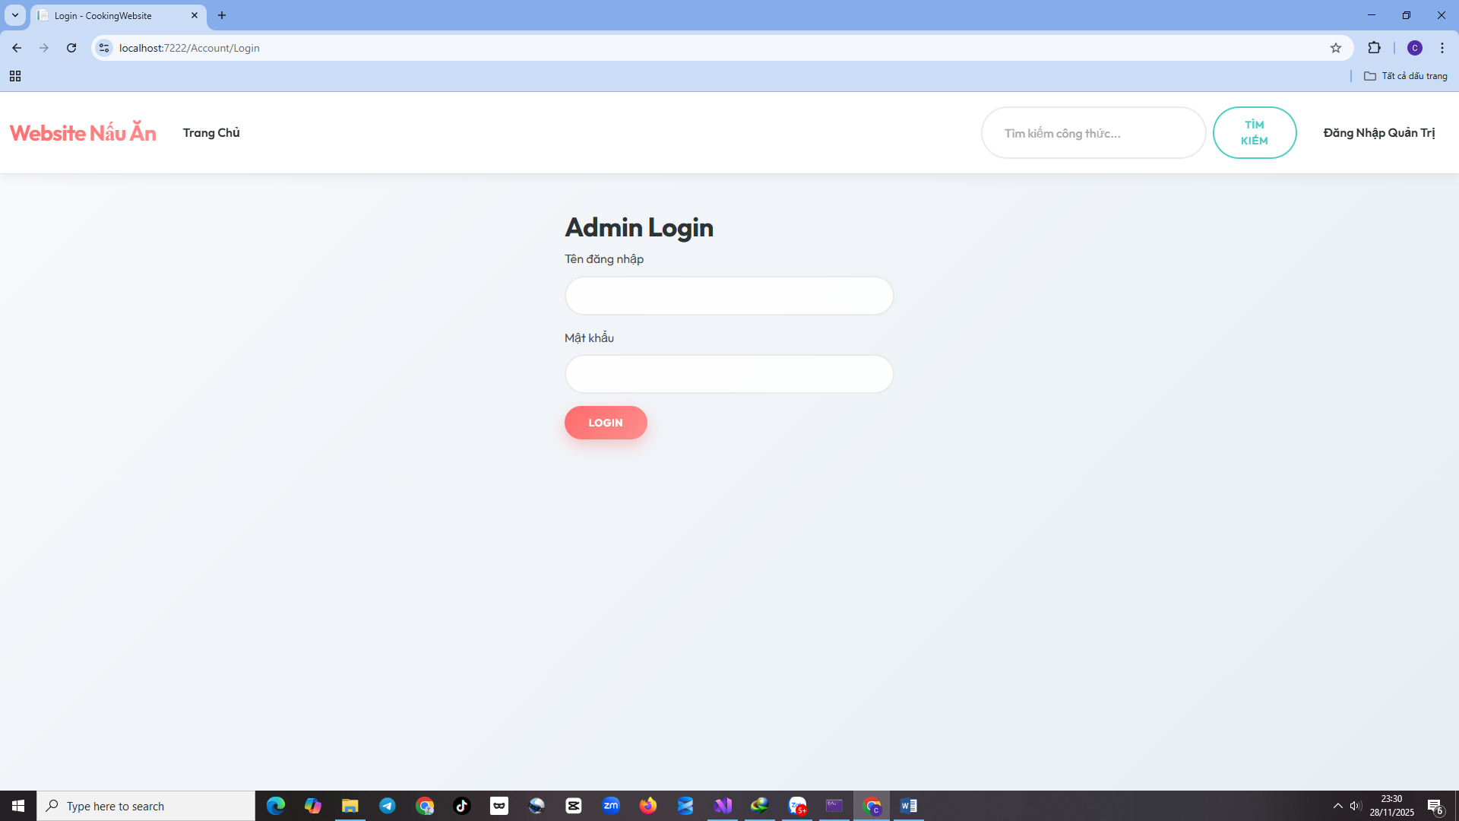
Hình 15: Đăng nhập Quản trị
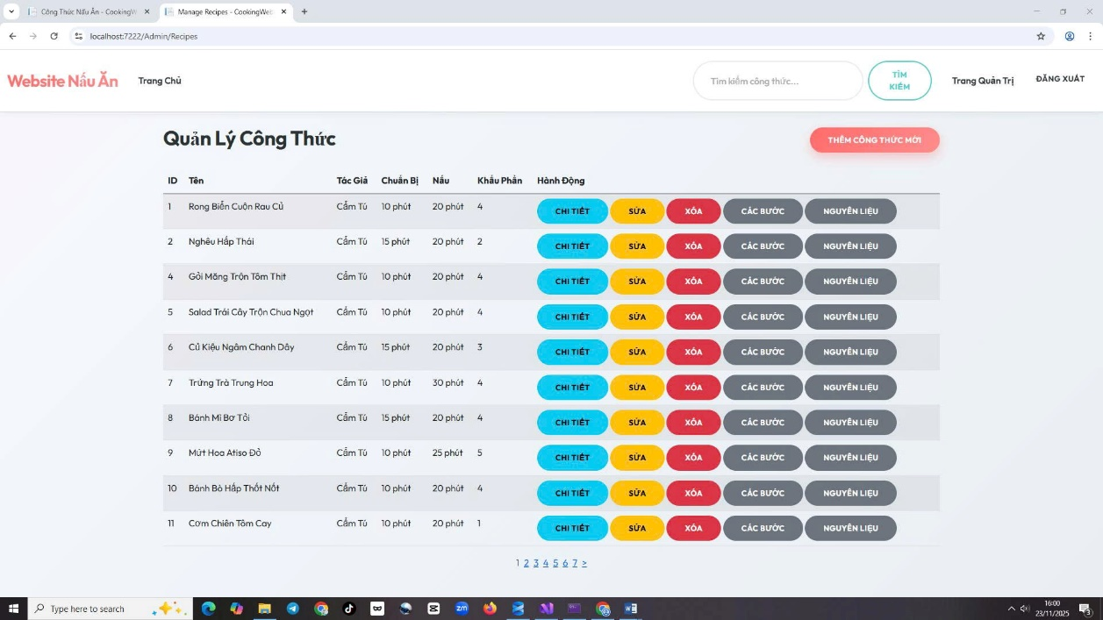
Hình 16: Giao diện trang Quản trị
Hình 17: Giao diện trang chủ
- LUẬN VÀ HƯỚNG PHÁT TRIỂN
  - Kết luận
Trong bối cảnh công nghệ thông tin ngày càng phát triển mạnh mẽ, việc ứng dụng các kỹ thuật lập trình hiện đại để xây dựng các website phục vụ đời sống hằng ngày là hết sức cần thiết. Xuất phát từ nhu cầu tìm kiếm, chia sẻ và lưu trữ các công thức nấu ăn một cách khoa học, tiện lợi, đề tài “Xây dựng Website Chia sẻ Công thức Nấu ăn” đã được thực hiện và hoàn thành theo đúng mục tiêu ban đầu đề ra.
Qua quá trình nghiên cứu, phân tích yêu cầu, thiết kế hệ thống và triển khai xây dựng website bằng ASP.NET, đồ án đã đạt được những kết quả tích cực. Trước hết, hệ thống đã xây dựng được một website hoàn chỉnh với đầy đủ các chức năng cơ bản đáp ứng cho cả người dùng và quản trị viên. Người dùng có thể dễ dàng truy cập, tìm kiếm, xem chi tiết các công thức nấu ăn theo nhiều tiêu chí khác nhau, trong khi quản trị viên có thể quản lý toàn bộ dữ liệu công thức, nguyên liệu, bước nấu một cách hiệu quả thông qua trang quản trị riêng biệt.
Bên cạnh đó, đồ án đã áp dụng đúng mô hình kiến trúc MVC (Model – View – Controller), giúp tách biệt rõ ràng giữa xử lý dữ liệu, giao diện và điều khiển luồng xử lý. Việc tuân thủ kiến trúc này không chỉ giúp mã nguồn có tính tổ chức cao, dễ đọc, dễ mở rộng mà còn thuận tiện cho việc bảo trì và phát triển hệ thống trong tương lai. Ngoài ra, quá trình xây dựng website còn kết hợp sử dụng một số Design Pattern phổ biến, góp phần nâng cao tính ổn định và khả năng tái sử dụng của mã nguồn.
Về mặt giao diện, website được thiết kế theo hướng hiện đại, thân thiện với người dùng, có khả năng responsive trên nhiều thiết bị khác nhau như máy tính, máy tính bảng và điện thoại thông minh. Điều này giúp cải thiện trải nghiệm người dùng, phù hợp với xu hướng sử dụng internet trên các thiết bị di động hiện nay.
Về bảo mật, hệ thống bước đầu đã triển khai một số cơ chế bảo mật cơ bản như hashing mật khẩu, xác thực bằng cookie, phân quyền truy cập (authorization) giữa người dùng và quản trị viên. Những giải pháp này giúp hạn chế các rủi ro mất an toàn thông tin và đảm bảo dữ liệu hệ thống được bảo vệ ở mức độ cơ bản.
Thông qua quá trình thực hiện đồ án, tôi đã có cơ hội củng cố và vận dụng những kiến thức đã học về lập trình web với C#, ASP.NET Core, SQL Server, thiết kế cơ sở dữ liệu, cũng như kỹ năng phân tích, giải quyết vấn đề thực tế. Đây là tiền đề quan trọng giúp tôi tự tin hơn khi tham gia vào các dự án phần mềm trong học tập và công việc sau này.
Tóm lại, đồ án đã hoàn thành tốt các mục tiêu đặt ra, xây dựng được một website chia sẻ công thức nấu ăn hoạt động ổn định, có tính ứng dụng thực tiễn cao, đồng thời đáp ứng được các yêu cầu cơ bản về chức năng, giao diện và bảo mật.
  - Hạn chế của Đồ án
Mặc dù đã đạt được những kết quả nhất định, tuy nhiên do giới hạn về thời gian thực hiện, kinh nghiệm thực tế cũng như phạm vi đề tài, đồ án vẫn còn tồn tại một số hạn chế nhất định.
Thứ nhất, website hiện tại chưa tích hợp chức năng đánh giá và bình luận công thức nấu ăn từ phía người dùng. Điều này khiến mức độ tương tác giữa người dùng với hệ thống cũng như giữa các người dùng với nhau còn hạn chế. Trong thực tế, các nền tảng chia sẻ công thức nấu ăn thường có hệ thống đánh giá sao, bình luận, phản hồi để tăng tính cộng đồng và giúp người dùng dễ dàng lựa chọn công thức phù hợp.
Thứ hai, hệ thống chưa xây dựng đầy đủ chức năng quản lý người dùng, cho phép người dùng tự đăng ký tài khoản, đăng nhập và đóng góp nội dung. Hiện tại, nội dung công thức chủ yếu do quản trị viên quản lý và cập nhật, điều này chưa khai thác hết tiềm năng đóng góp nội dung từ cộng đồng người dùng.
Thứ ba, trang quản trị (Admin) tuy đã đáp ứng được các chức năng quản lý dữ liệu cơ bản, nhưng chưa có Dashboard thống kê chi tiết. Các số liệu như số lượng công thức, lượt xem, nguyên liệu phổ biến hay mức độ tương tác của người dùng chưa được tổng hợp và hiển thị trực quan. Điều này làm giảm khả năng theo dõi, đánh giá và đưa ra quyết định của quản trị viên.
Ngoài ra, website vẫn chưa được tối ưu hóa sâu về hiệu năng và khả năng mở rộng. Trong trường hợp số lượng người truy cập lớn hoặc dữ liệu tăng nhanh, hệ thống có thể gặp khó khăn về tốc độ xử lý và tải trang. Một số tính năng nâng cao về bảo mật, tối ưu hình ảnh, phân quyền chi tiết hơn cũng chưa được triển khai đầy đủ.
Những hạn chế trên là điều khó tránh khỏi đối với một đồ án học tập. Tuy nhiên, đây cũng chính là cơ sở để đề tài tiếp tục được hoàn thiện và phát triển trong tương lai.
  - Hướng phát triển
Trong thời gian tới, để nâng cao chất lượng và tính ứng dụng của website chia sẻ công thức nấu ăn, đồ án có thể được mở rộng và phát triển theo nhiều hướng khác nhau.
    - Phát triển chức năng người dùng
Một trong những hướng phát triển quan trọng là xây dựng hệ thống tài khoản người dùng hoàn chỉnh. Website có thể cho phép người dùng đăng ký, đăng nhập, quản lý hồ sơ cá nhân, lưu lại các công thức yêu thích và theo dõi lịch sử hoạt động của mình. Điều này sẽ giúp tăng sự gắn kết giữa người dùng với hệ thống.
Bên cạnh đó, cần bổ sung chức năng đánh giá và bình luận công thức nấu ăn. Người dùng có thể để lại nhận xét, chấm điểm các công thức đã thử, từ đó giúp những người dùng khác dễ dàng tham khảo và lựa chọn công thức phù hợp.
Ngoài ra, website có thể phát triển tính năng cho phép người dùng đóng góp công thức nấu ăn. Các công thức này sẽ được gửi lên hệ thống và chờ quản trị viên kiểm duyệt trước khi công bố chính thức. Đây là hướng phát triển giúp mở rộng nội dung nhanh chóng và xây dựng cộng đồng người yêu thích nấu ăn.
    - Tối ưu hóa và mở rộng hệ thống
Để cải thiện hiệu năng, hệ thống có thể tích hợp các công cụ cache như Redis nhằm giảm tải cho cơ sở dữ liệu, tăng tốc độ phản hồi đối với những dữ liệu ít thay đổi. Đồng thời, có thể tối ưu các truy vấn SQL và cấu trúc cơ sở dữ liệu để hệ thống hoạt động ổn định hơn khi dữ liệu ngày càng lớn.
Trong tương lai, việc xây dựng các Web API cũng là một hướng đi tiềm năng. API sẽ cho phép hệ thống dễ dàng mở rộng sang các nền tảng khác như ứng dụng di động (Mobile App) trên Android hoặc iOS, đáp ứng nhu cầu sử dụng ngày càng đa dạng của người dùng.
Ngoài ra, hệ thống cũng có thể được triển khai trên các nền tảng điện toán đám mây để tăng tính sẵn sàng, khả năng mở rộng và đảm bảo an toàn dữ liệu.
    - Cải thiện giao diện và trải nghiệm người dùng
Về mặt giao diện, website có thể được nâng cấp thêm các tính năng như Dark Mode, cho phép người dùng tùy chỉnh giao diện theo sở thích cá nhân. Điều này không chỉ mang lại trải nghiệm tốt hơn mà còn phù hợp với xu hướng thiết kế hiện nay.
Bên cạnh đó, cần chú trọng đến việc tối ưu hóa hình ảnh được tải lên nhằm giảm dung lượng, tăng tốc độ tải trang mà vẫn đảm bảo chất lượng hiển thị. Việc cải thiện animation, bố cục hiển thị và khả năng tìm kiếm thông minh cũng là những yếu tố quan trọng giúp nâng cao trải nghiệm người dùng.
Tổng kết lại, với những định hướng phát triển nêu trên, website chia sẻ công thức nấu ăn hoàn toàn có thể trở thành một nền tảng hữu ích, thân thiện và có tính ứng dụng cao trong thực tế. Những kết quả đạt được từ đồ án không chỉ có ý nghĩa về mặt học tập mà còn tạo tiền đề vững chắc cho việc nghiên cứu và phát triển các hệ thống web chuyên nghiệp hơn trong tương lai.

TÀI LIỆU THAM KHẢO
ASP.NETCoreMVC: https://learn.microsoft.com/en-us/aspnet/core/tutorials/first-mvc-app/start-mvc?view=aspnetcore-8.0&tabs=visual-studio
Bootstrap: https://getbootstrap.com/docs/5.3/getting-started/introduction/
ASP.NET: https://learn.microsoft.com/en-us/aspnet/core
W3Schools. ASP.NET Tutorial: https://www.w3schools.com/aspnet/
[7] C#: https://www.c-sharpcorner.com/technologies/asp-net-core
[8] DotNetCurry. ASP.NET Core Articles & Tutorials:
https://www.dotnetcurry.com/aspnet-core
CodeProject. ASP.NET Example Projects: https://www.codeproject.com/
YouTube: https://www.youtube.com/c/MicrosoftLearn
Các trang web:
+ https://bizflycloud.vn/tin-tuc/aspnet-la-gi-20181113153527162.htm
+ https://gocnhinso.com/tong-quan-asp-net-mvc-5-nen-tang-thiet-ke-web-manh-me/
+ https://tuhocict.com/cau-truc-asp-net-core/

LINK GITHUB
https://github.com/tudnc291291/ASPNET-DK24TTC2-DangNgocCamTu-DetaiCongThucNauAn

